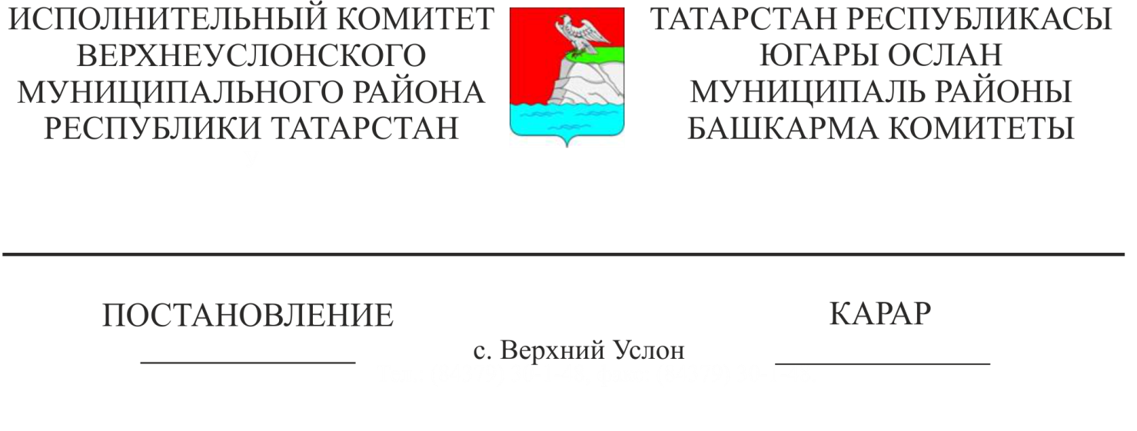

|  |
| --- |
| 2023 елга Югары Ослан муниципаль районы балаларын йөртү өчен билгеләнгән автобусларда гомуми белем бирү оешмалары балаларын ташуны оештыру буенча муниципаль хезмәт күрсәтү хакының нормативларын раслау турында |

Татарстан Республикасы Министрлар Кабинетының "Балаларны йөртү өчен махсус билгеләнгән автобусларда гомуми белем бирү оешмаларында пассажирлар йөртүне оештыруны финанслау нормативларын исәпләү буенча методик тәкъдимнәрне раслау турында" 2010 елның 5 июленнән 545 карары нигезендә Югары Ослан муниципаль районы Башкарма комитеты

КАРАР БИРӘ:

1. 2023 елга кушымталарны расларга:

2023 елга гомуми белем бирү оешмалары укучыларын йөртү өчен билгеләнгән автобусларда йөртүне оештыру буенча муниципаль хезмәт күрсәтү хакы нормативлары;

Гомуми белем бирү оешмаларында балаларны йөртү өчен махсус билгеләнгән автобусларда йөртүне оештыру буенча муниципаль хезмәт күрсәтүнең бәясен исәпләү тәртибе турында нигезләмә.

1. Югары Ослан муниципаль районының Финанс-бюджет палатасында түбәндәгеләрне тәэмин итәргә:

гомуми белем бирү оешмаларын әлеге карарның 1 пунктында расланган гомуми белем бирү оешмалары балаларын йөртү өчен махсус билгеләнгән автобуслар белән йөртүне оештыру буенча муниципаль хезмәт күрсәтү бәясенең нормативлары нигезендә финансларга.

1. Әлеге карарның үтәлешен тикшереп торуны Югары Ослан муниципаль районы Башкарма комитеты җитәкчесенең социаль-мәдәни мәсьәләләр буенча урынбасарына йөкләргә.

Башкарма комитет Җитәкчесе И.И.Шакиров

Расланды

Югары Ослан муниципаль районы Башкарма комитеты җитәкчесенең

"____" ___________________ 20____ ____ карары белән

2023 елга балаларны йөртү өчен махсус билгеләнгән автобусларда гомуми белем бирү оешмалары балаларын ташуны оештыру буенча муниципаль хезмәт күрсәтү бәясе нормативлары

|  |  |  |
| --- | --- | --- |
| Автотранспорт чарасы моделе исеме | Ике ставкалы норматив күләме | |
| бер автотранспорт чарасына ставка, елына сум | автотранспорт чарасының бер километрга йөгерү ставкасы, елына сум |
| КАВЗ | 613418 | 20,86 |
| ПАЗ | 613675 | 21,02 |
| ГАЗ «Газель» | 593227 | 13,56 |
| УАЗ | 592774 | 11,87 |
| FIAT | 596122 | 9,98 |
| Peugeot Boxer | 601272 | 9,61 |
| Ford Transit | 601529 | 13,74 |
| Камаз Марко-Поло3297 | 615632 | 18,67 |

Расланды

Югары Ослан муниципаль районы башкарма комитеты җитәкчесенең

"____" ___________________

20____ ____ карары белән

Балаларны йөртү өчен махсус билгеләнгән автобусларда гомуми белем бирү оешмаларында йөртүне оештыру буенча муниципаль хезмәт күрсәтүнең бәясен исәпләү тәртибе турында Нигезләмә

1. Гомуми нигезләмәләр
   1. Әлеге Нигезләмә балаларны йөртү өчен махсус билгеләнгән автобусларда гомуми белем бирү оешмаларында йөртүне оештыру буенча муниципаль хезмәт күрсәтүнең хакын исәпләү механизмын (алга таба - муниципаль хезмәт) билгели.
   2. Муниципаль хезмәт күрсәтү бәясе муниципаль хезмәт күрсәтү бәясе нормативы, автотранспорт чаралары саны һәм хисап чорында автотранспорт чараларының факттагы узган юлы нигезендә исәпләнә.
   3. Муниципаль хезмәт күрсәтүнең бәясе нормативлары ел саен Югары Ослан муниципаль районы Башкарма комитеты тарафыннан раслана.
   4. Муниципаль хезмәт күрсәтү бәясен формалаштырганда автотранспорт чараларының факттагы узган юлы турында мәгълүмат Татарстан Республикасында автотранспорт чараларының аерым төрләрен мониторинглауның бердәм системасы мәгълүматлары буенча автотранспорт чарасының расланган маршрут паспорты кысаларында башкарылган, автотранспорт чарасың хисап елында фактта узган юлы буларак кабул ителә.
2. Муниципаль хезмәт күрсәтү бәясен исәпләү
   1. i-муниципаль берәмлекнең муниципаль хезмәтен күрсәтү бәясе түбәндәге формула буенча исәпләнә:

,

биредә:

 - муниципаль хезмәт күрсәтү бәясе;

 - m, километр моделе автотранспорт чараларының факттагы йөгереше;

 - балаларны йөртү өчен махсус билгеләнгән автобуслар белән гомуми белем бирү оешмалары балаларын ташуны оештыру бәясенең нормасы бер километрга, сум;

 - балаларны йөртү өчен махсус билгеләнгән автобусларда гомуми белем бирү оешмалары балаларын бер автотранспорт чарасына, сумга йөртүне оештыру бәясенең ставкасы;

 - m модель берәмлек автотранспорт чаралары саны, берәмлек;

 - муниципаль берәмлектә кулланыла торган автобус моделенең номеры;

 - муниципаль берәмлектә кулланыла торган автобус модельләре саны.